# [UltraEdit(UE)window破解方法](https://www.cnblogs.com/wenyoudo/p/7743160.html)

UE下载：

<https://pc.qq.com/category/c13.html>

注册机(破解工具)下载：

链接：<https://pan.baidu.com/s/1omjSQMBHjkj7qxGIjnXAAg>

提取码：65q1

参考链接：

<https://www.cnblogs.com/wenyoudo/p/7743160.html>

破解工具目录：

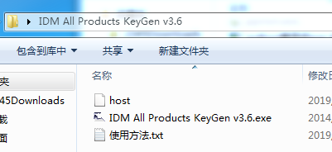

破解方法：

* 2. [安装UltraEdit（一路下一步，无难点）成功后，打开软件弹出如下使用模式提示信息。](http://jingyan.baidu.com/album/cb5d6105fc1a96005c2fe0db.html?picindex=11)

[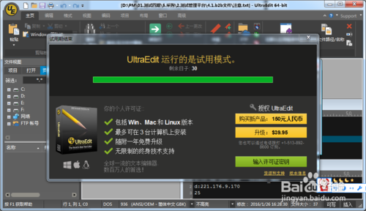](http://jingyan.baidu.com/album/cb5d6105fc1a96005c2fe0db.html?picindex=1)



关掉UltraEdit软件，同时  断本机网络。重新打开UltraEdit软件；

[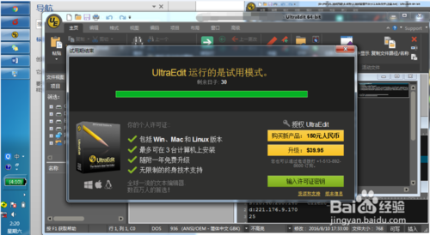](http://jingyan.baidu.com/album/cb5d6105fc1a96005c2fe0db.html?picindex=2)



点击【输入许可证密钥】，弹出互联网激活窗口；

[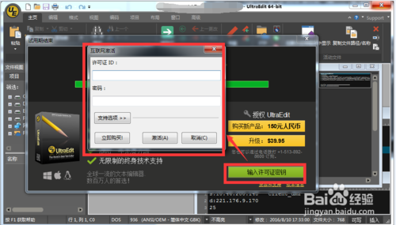](http://jingyan.baidu.com/album/cb5d6105fc1a96005c2fe0db.html?picindex=3)



输入许可证‘123’及密码‘heu8’信息，点击【激活】；

[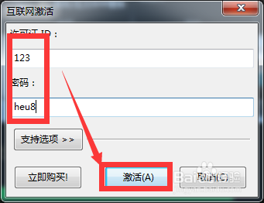](http://jingyan.baidu.com/album/cb5d6105fc1a96005c2fe0db.html?picindex=4)



弹出连接错误的提示，点击【脱机激活】；

[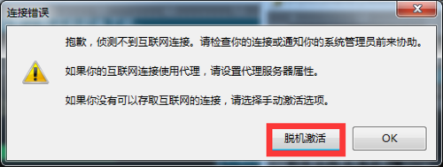](http://jingyan.baidu.com/album/cb5d6105fc1a96005c2fe0db.html?picindex=5)



弹出脱机激活页面信息；记录下用户码1‘*基本上是一串数字*’，用户码2‘*基本上是一串数字*’信息；

[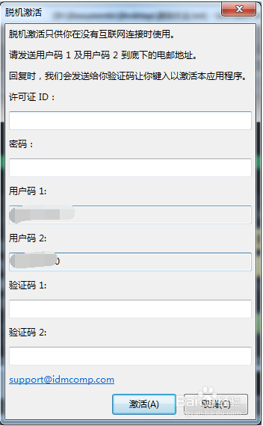](http://jingyan.baidu.com/album/cb5d6105fc1a96005c2fe0db.html?picindex=6)



运行注册机工具；

[UltraEdit 22、23版本系列32bit、64bit破解方法](http://jingyan.baidu.com/album/cb5d6105fc1a96005c2fe0db.html?picindex=7)



将用户码1、用户码2的信息填入注册机内；

[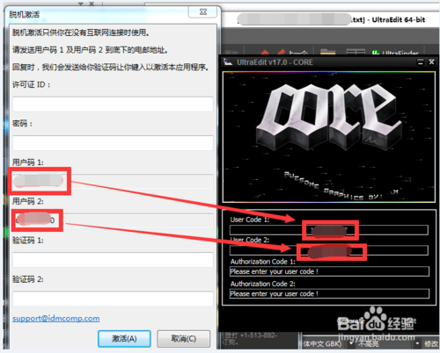](http://jingyan.baidu.com/album/cb5d6105fc1a96005c2fe0db.html?picindex=8)



点击破解工具上的【Generate】，生成授权码信息；

[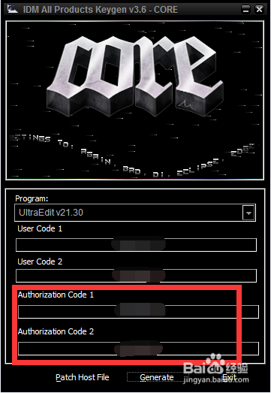](http://jingyan.baidu.com/album/cb5d6105fc1a96005c2fe0db.html?picindex=9)



将许可证ID、密码、用户码以及获得的授权码信息填入脱机注册信息内；

[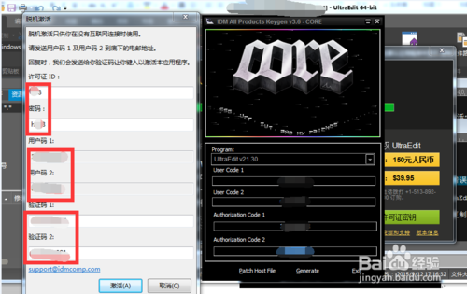](http://jingyan.baidu.com/album/cb5d6105fc1a96005c2fe0db.html?picindex=10)



点击【激活】，弹出激活成功的信息，大功告成！

[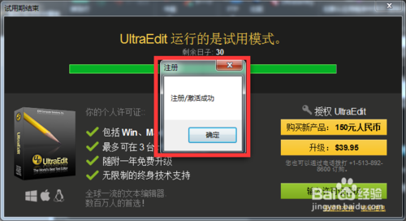](http://jingyan.baidu.com/album/cb5d6105fc1a96005c2fe0db.html?picindex=11)

* 1. 2. [安装UltraEdit（一路下一步，无难点）成功后，打开软件弹出如下使用模式提示信息。](http://jingyan.baidu.com/album/cb5d6105fc1a96005c2fe0db.html?picindex=11)

[](http://jingyan.baidu.com/album/cb5d6105fc1a96005c2fe0db.html?picindex=1)



关掉UltraEdit软件，同时  断本机网络。重新打开UltraEdit软件；

[](http://jingyan.baidu.com/album/cb5d6105fc1a96005c2fe0db.html?picindex=2)



点击【输入许可证密钥】，弹出互联网激活窗口；

[](http://jingyan.baidu.com/album/cb5d6105fc1a96005c2fe0db.html?picindex=3)



输入许可证‘123’及密码‘heu8’信息，点击【激活】；

[](http://jingyan.baidu.com/album/cb5d6105fc1a96005c2fe0db.html?picindex=4)



弹出连接错误的提示，点击【脱机激活】；

[](http://jingyan.baidu.com/album/cb5d6105fc1a96005c2fe0db.html?picindex=5)



弹出脱机激活页面信息；记录下用户码1‘*基本上是一串数字*’，用户码2‘*基本上是一串数字*’信息；

[](http://jingyan.baidu.com/album/cb5d6105fc1a96005c2fe0db.html?picindex=6)



运行注册机工具；

[UltraEdit 22、23版本系列32bit、64bit破解方法](http://jingyan.baidu.com/album/cb5d6105fc1a96005c2fe0db.html?picindex=7)



将用户码1、用户码2的信息填入注册机内；

[](http://jingyan.baidu.com/album/cb5d6105fc1a96005c2fe0db.html?picindex=8)



点击破解工具上的【Generate】，生成授权码信息；

[](http://jingyan.baidu.com/album/cb5d6105fc1a96005c2fe0db.html?picindex=9)



将许可证ID、密码、用户码以及获得的授权码信息填入脱机注册信息内；

[](http://jingyan.baidu.com/album/cb5d6105fc1a96005c2fe0db.html?picindex=10)



点击【激活】，弹出激活成功的信息，大功告成！

[](http://jingyan.baidu.com/album/cb5d6105fc1a96005c2fe0db.html?picindex=11)

 破解工具，下载地址链接：https://pan.baidu.com/s/1bIL4Eq 密码:1qv8